Si on devait comparer Shadow of the Tomb Raider avec un autre jeu, ce serait sans nul doute Batman Arkham Origins avec qui il entretient plusieurs points communs dans son développement. Tout d'abord, on parle ici d'une série qui a brillamment redéfinit un personnage en l'espace d'un épisode. Ensuite, dans les deux cas, le développeur original a laissé son bébé à une autre équipe, Warner Games Montréal pour Batman, Eidos Montréal dans le cas présent. Enfin, les développeurs canadiens ont dû reprendre le flambeau, en profitant d'un matériau de base ayant fait ses preuves, mais aussi et surtout en devant apporter leur savoir-faire afin d’apporter un peu de sang neuf à la série à travers son scénario et son gameplay. Le point de départ entre les deux jeux, le troisième d'un reboot dans les deux cas de figure, est donc similaire... Le résultat final l'est également.

**UN RETOUR AUX SOURCES**

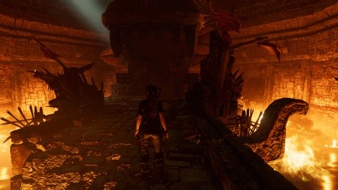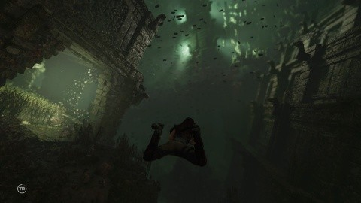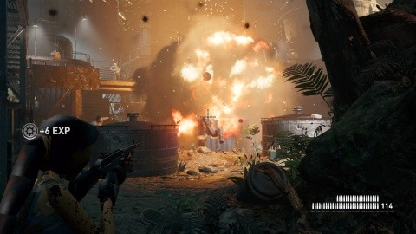Si l'ambiance de Shadow of the Tomb Raider a été centrale tout au long du plan de communication, ce n'est pas un hasard. En effet, ce qui représente le mieux ce nouvel épisode est sans nul doute son atmosphère et sa volonté absolue de revenir aux origines de la saga à travers une histoire bien plus ancrée dans un exotisme de chaque instant renvoyant par moments aux premières heures de Tomb Raider III. Pour autant, **Shadow se veut bien plus sombre, ceci transparaissant à travers son titre, première pierre annonciatrice d’un scénario mettant en avant une sombre prophétie Maya où Lara aura un rôle central autant dans sa volonté d’empêcher des maux annonciateurs d'une fin du monde que dans celle d'arrêter les Trinitaires**. L’idée de base est donc tout à fait légitime et très intéressante d'autant que l'ensemble est documenté. On notera en parallèle l’envie de s'attarder davantage sur Lara, hantée par son passé et ses parents, ces derniers ayant façonné sa personnalité et son goût pour l’archéologie.

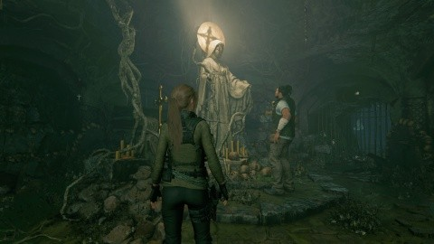

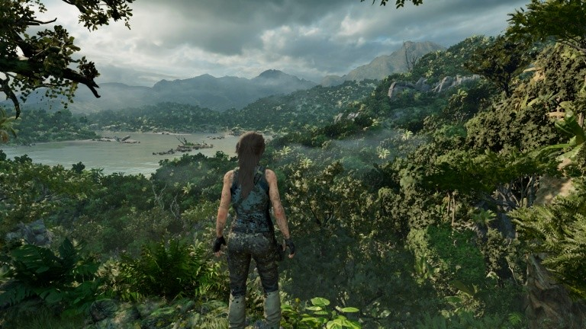

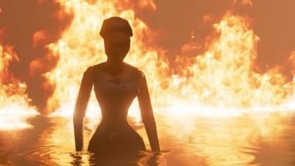La perspective d'en savoir plus l’histoire de la demoiselle Croft (très fluctuante depuis 1996 en fonction des épisodes et des supports) est donc excitante, surtout lorsqu’elle s’inspire de bonnes idées en provenance d'Uncharted 4. Malheureusement, elle se confronte souvent à plusieurs soucis. En premier lieu, **le niveau technique du titre dessert parfois des séquences basées sur des émotions fortes liées à des prises de conscience**. Lara n’ayant finalement que deux, trois expressions faciales (souvent trop appuyées), on sera enclins à sourire devant certaines réactions pas toujours raccord avec les sentiments censés être véhiculés. Il faut également comprendre que la mise en scène lors des scènes dialoguées se montre peu mobile, use parfois d’ellipses maladroites et opte très souvent pour le classique champ/contre-champ n’aidant pas vraiment à se plonger dans l’histoire qui, paradoxalement, s’avère la plus intéressante de la trilogie. A l'inverse, on saluera les courses-poursuites scriptées, nullement surexploitées, plutôt impressionnantes et idéales pour dynamiser la progression.

Moment Apocalypse Now avec le skin de Tomb Raider II... La rencontre de deux mondes

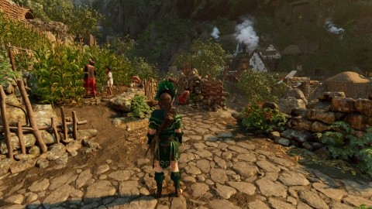**Enfin, l’ambiance crépusculaire, lorgnant parfois vers le fantastique sacrificiel, offre au jeu une véritable personnalité en accentuant comme il se doit sa noirceur. De fait, si on suivra distraitement le scénario, on prend plaisir à errer dans ce semi open world formé de deux gigantesques hubs (le village de Kuwaq Yaku et la cité de Païtiti) autour desquels s’articulent missions principales et Tombeaux à visiter**. Bien que le travail pour rendre Paititi vivante et crédible soit palpable, on reprochera à Eidos de ne pas avoir été au bout des choses. Ainsi, si on peut opter pour un mode audio immersif (dans lequel les autochtones parlent leur langue natale), il est un peu idiot que Lara continue à parler français (ou anglais), comme si les villageois (hormis les principaux) avaient une compréhension parfaite de la langue tout en en parlant pas un seul mot. Certes, on imagine bien que cette décision a été prise pour des raisons de temps et de budget mais quitte à rendre crédible un univers, pourquoi ne pas s’en donner les moyens en allant jusqu’au bout de sa vision ?



**L'avis de Carnbee**

Un tsunami, une tempête, un séisme et une éruption volcanique. Il ne s’agit pas du nouveau tube d’Ilona Mitrecey, mais du programme envisagé pour notre bonne vieille terre par Kulkulkan, dieu Maya de la création et de la destruction. Comme son titre le sous-entend, Shadow of the Tomb Raider aborde le pillage de tombeaux et la partie peut-être un peu plus sombre qui émerge chez son héroïne avide de reliques trop régulièrement maudites. En plaçant Lara Croft à la source de tous les maux, Eidos Montréal livre une aventurière pleine de regrets dont son tourment ne se ressent malheureusement que lors des premières heures de jeu. Les sanglots passés, nous retrouvons en effet une guerrière aussi sûre d’elle qu’à l’accoutumée, entourée d’adjuvants et d’opposants des plus classiques. Même si l’univers est recherché et formidablement bien documenté, nous regrettons que le scénario se résume encore et toujours à cette course contre les trinitaires qui, bien que mis sur de mauvaises pistes, reviennent à la vitesse de l’éclair à l’endroit où est Lara afin de lui voler ses découvertes. Nous apprécions néanmoins les moments basés sur les quelques mystères laissés par papa Croft, et l’ambiance générale réussie qui ne peut que transporter le joueur dans les tréfonds de la jungle péruvienne.

**Une jungle suffocante**

Bien que le niveau technique ne soit pas toujours optimal, rendons à César ce qui appartient à César, **le jeu profite une fois encore d’une somptueuse direction artistique. Alors que les superbes panoramas se succèdent sans discontinuer du début à la fin, les intérieurs ne sont pas en reste et certains jeux de lumière embellissent des compositions extrêmement étudiées pour immerger le joueur.** Malheureusement, on regrettera ici aussi la présence de plusieurs soucis techniques, notamment dans la gestion des sources de lumière, certains passages étant vraiment trop sombres et ce malgré l'utilisation automatique de la lampe-torche par Lara... Quand elle daigne l'utiliser.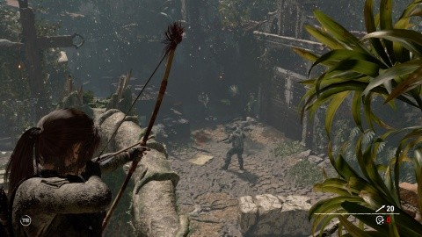

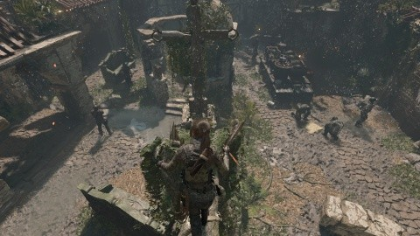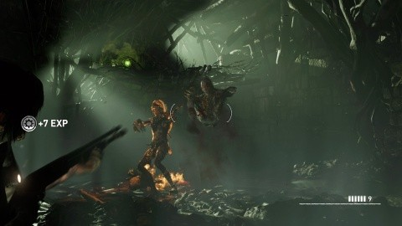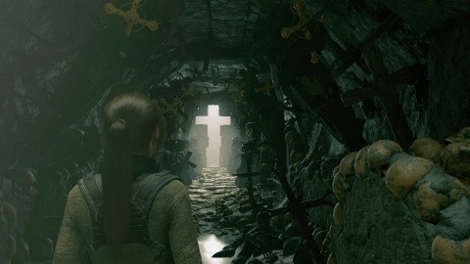

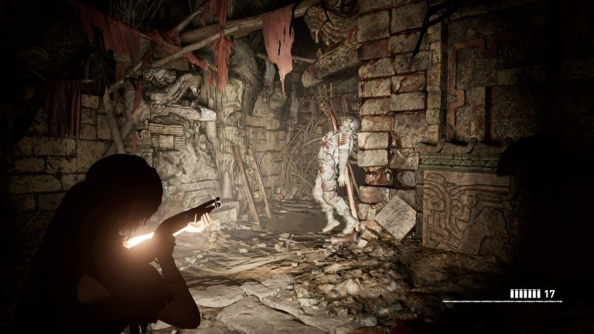

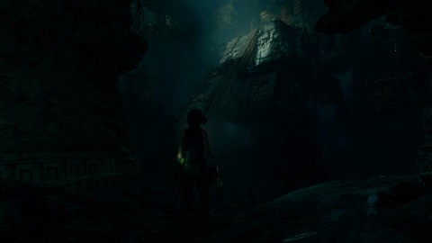**On trouvera également dommage que l’impression de grandeur, sorti de Païtiti, soit plus efficace en intérieurs (dans les cavernes et autres Tombeaux) qu’en extérieurs, le sentiment d’évoluer dans des niveaux cloisonnés étant alors plus présent**. Un problème de level design ? Oui et non car en soi, Shadow of the Tomb Raider se déroulant en pleine jungle péruvienne, on pourra trouver normal d’avoir affaire à des environnements plus suffocants, avec de nombreux et magnifiques passages sous-marins et une jungle moite couvrant très souvent l’horizon par ailleurs mis en valeur à intervalles réguliers à travers des plans de toute beauté. Il faut également se rappeler que le hub central de Rise of the Tomb Raider servait aussi de lieu d'action, ceci offrant une plus grande ouverture aux échauffourées qui dans cet opus se déroulent principalement dans des lieux plus exigus et surtout pensés pour l'infiltration.

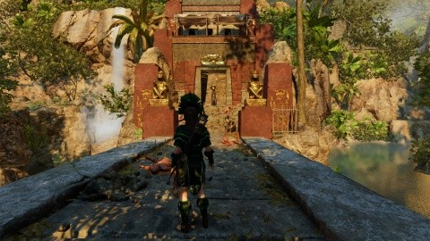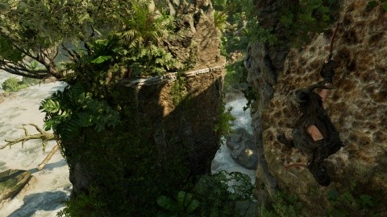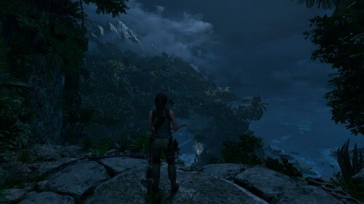

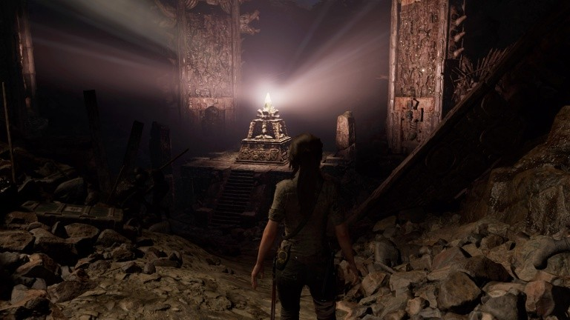

A l’inverse, on saluera l’architecture des Tombeaux, plus nombreux, mieux pensés et construits autour d’énigmes un peu plus variées que celles des deux opus précédents en s’appuyant beaucoup plus sur la compréhension de mécanismes. A ce sujet, nous ne pouvons que trop vous conseiller de désactiver l'Instinct de Survie et les Aides au sol. Notez qu'en fonction de vos envies, vous pourrez à tout moment modifier la difficulté des combats, de l'exploration et des puzzles pour améliorer l'immersion et le challenge.

 **L'avis de** [**Carnbee**](http://www.jeuxvideo.com/profil/carnbee?mode=page_perso)

Shadow of the Tomb Raider est magnifique dans ses environnements terrestres comme aquatiques. Ceux qui possèdent une Xbox One X se trouveront d’ailleurs en face du jeu le plus impressionnant de la console. Les villages grouillent de vie, la jungle est bourrée de détails et les séquences sous l’eau sont impressionnantes, grâce à une utilisation astucieuse du depth of field. Une ultime couche de polish aurait été bienvenue dans le but d’éviter les divers bugs visuels rencontrés (même lors des cinématiques). Nous avons noté, entre autres, des séquences sans synchronisation labiale, une lampe torche qui ne s’allume plus, et des soucis de mixage sonore. En plus de la quête principale, le joueur a accès à des tombeaux et à diverses quêtes annexes dans la plus pure lignée de ce que proposait le précédent volet. Nous notons cependant une progression dans le level design des cryptes avec moins d’approximations et des puzzles plus logiques. Les missions secondaires ne sont pas d’une originalité dingue, mais elles rapportent du matériel qui peut être très utile pour faciliter la progression. Les collectionneurs en herbe désirant l’arracher seront ravis d’apprendre que les nombreux collectibles habituels sont toujours à dénicher afin de dégoter le sacro-saint 100%, bien plus difficile à se procurer que n’importe quelle relique précolombienne.

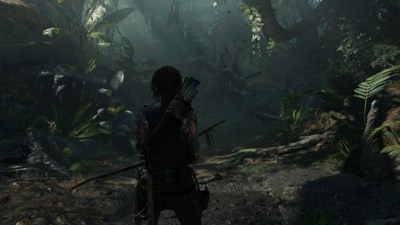**Lara, une véritable boue-en-train**

Ce changement de ton étant le véritable moteur de ce Shadow of the Tomb Raider, il était logique qu’il resurgisse aussi à travers le gameplay. Une très bonne chose car désormais, on nous incitera beaucoup plus à la discrétion qu’au rentre-dedans. Par exemple, on note simplement trois ou quatre passages nous obligeant à utiliser nos armes à feu (fusil à pompe, mitraillette, flingue) pour éliminer des créatures ou Trinitaires particulièrement nombreux et tenaces. Cela ne veut bien entendu pas dire que vous ne pourrez pas user de la manière forte tout au long du jeu mais à vos risques et périls, se cacher une fois repéré n’étant pas si facile que cela, surtout en fonction de la topographie plus ou moins ouverte des lieux. Néanmoins, le level-design étant construit et pensé pour l’infiltration, vous aurez très souvent la possibilité de monter dans les arbres ou de passer de buisson en buisson pour prendre l’ascendant sur vos adversaires.

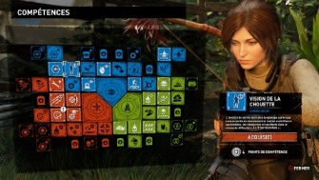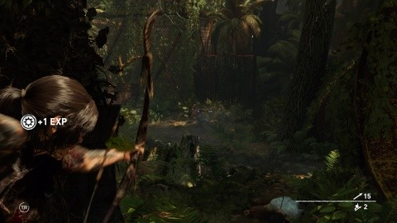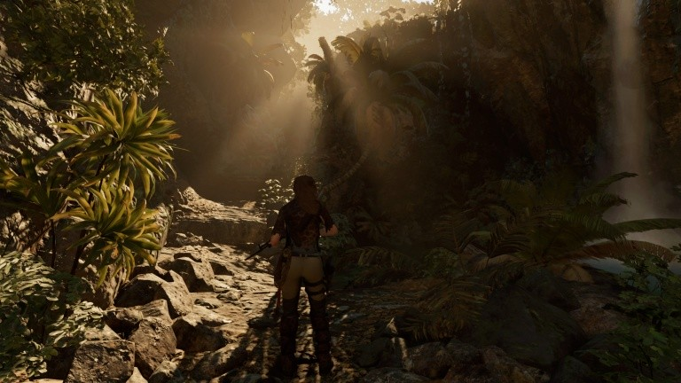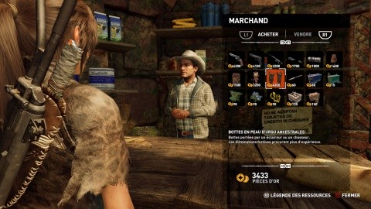

Outre les éléments naturels, vous aurez également de nombreux moyens de passer inaperçu. En premier lieu, vous pourrez vous couvrir de boue pour vous fondre plus facilement dans le décor et être plus difficilement repérable. Si la technique est cruciale en Difficile, elle l’est moins en Normal, du moins jusqu’à ce que vous rencontriez des gardes armés de lunettes thermiques qui vous verront même cachée dans un fourré. Dans ce cas, vous devrez alors mettre à profit votre arsenal et débloquer des compétences à l’aide de points de compétence récupérables en gagnant de l’expérience. Notez qu’à l’instar de Rise of the Tomb Raider, les développeurs de Shadow ont conservé certaines techniques un trop efficaces à commencer par les flèches empoisonnées ou les cadavres piégés, et en ont intégrés de nouvelles comme les flèches terrorisantes permettant de retourner un ennemi contre un autre. Il vous faudra néanmoins récupérer des éléments pour crafter lesdites flèches, ceci se combinant à nouveau à la cueillette de plantes pour ralentir le temps, récupérer plus rapidement de la santé... **Une fois préparé, il ne tiendra qu'à vous de varier les plaisirs en faisant venir les ennemis là où vous le souhaitez (en tirant des flèches, en jetant des bouteilles, etc) pour les éliminer en silence, en leur décochant une flèche en pleine tête ou en se fondant dans le décor pour mieux les surprendre afin de leur planter un couteau en pleine carotide**. Lara est plus que jamais le prédateur et comme n’importe quel prédateur, il ne tiendra qu’à vous de jouer avec vos proies avant de leur porter l’estocade finale.